
Základní škola Třemošnice, okres Chrudim, Pardubický kraj
538 43 Třemošnice, Internátní 217; IČ: 70989176, tel: 469 661 719,
emaiI: zskola@tremosnice.cz, www.zs-tremosnice.cz
Registrační číslo: CZ.1.07/1.4.00/21.2459
Název: Škola pro každého – kvalita a efektivnost ve využití lidských zdrojů
Výukový materiál
VY_52_INOVACE_12_ GEOLOGIE SVĚTOVÉHO OCEÁNU
Název materiálu
(téma): GEOLOGIE SVĚTOVÉHO OCEÁNU
Sada: Přírodopis, 2. stupeň
Autor: Ing. Luděk Škrovánek
Anotace: GEOLOGIE SVĚTOVÉHO OCEÁNU
(práce s interaktivní tabulí, pracovní list)

© Výukový materiál je majetkem ZŠ Třemošnice, okres Chrudim, Pardubický kraj, 2012

Ing. Luděk Škrovánek, 13.12.2011, 9. ročník, V/2, Člověk a příroda, Přírodopis – GEOLOGIE SVĚTOVÉHO OCEÁNU, interaktivní práce

GEOLOGIE SVĚTOVÉHO OCEÁNU
70% planety = světový oceán
- hlavní charakteristiky:
a) salinita (obsah solí, slanost)
b) proudový systém
c) teplota
- podle vlivu pevnin dělíme světový oceán:
a) Tichý, Atlantský, Indický
b) Severní ledový + Jižní (nejmladší)
- Celkem zaujímá plochu 361 mil. km²
(Tichý 156, Atlantský 77, Indický 68 a severní ledový 14)
PŘÍTOKOVÁ VÝŠKA OCEÁNU
- vrstva vody na hladině oceánu (v mm) = srážky + přítok řek + tání + teplota vzduchu (výpar vody)
Celkový přítok = 47000 km² (130 mm)
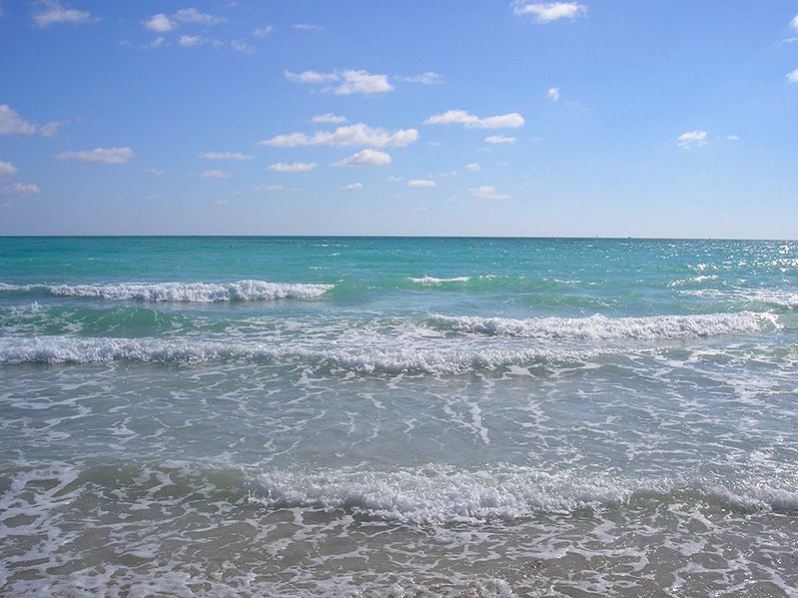
Světový oceán je souvislý vodní obal planety Země, který je složen z oceánů, moří, zálivů a veškeré vodní masy, která je přímo s ním spojená a je v něm soustředěna většina vody na Zemi. Tvoří souvislou vodní plochu se společnou hladinou, která ve skutečnosti osciluje kolem střední hodnoty vlivem vnějších faktorů.

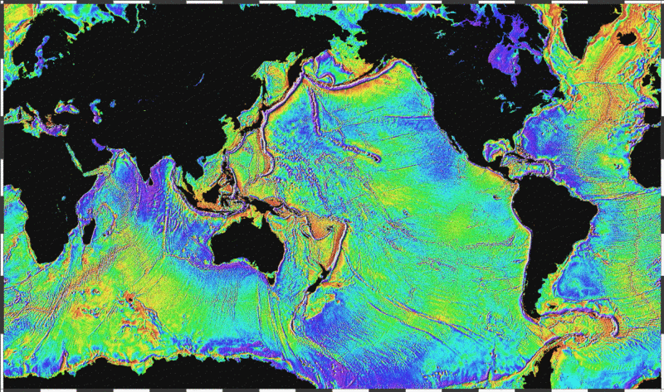
Mapa oceánského dna

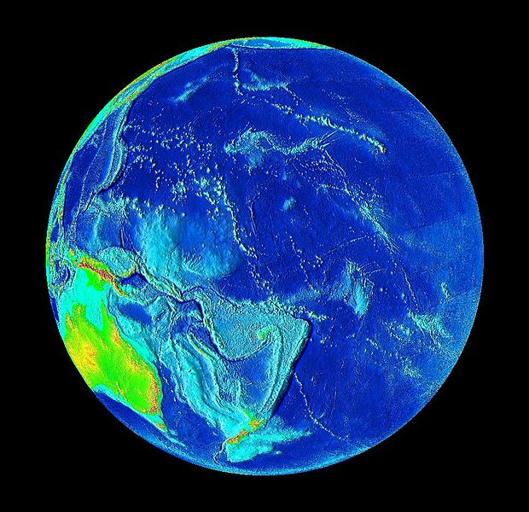
Batymetrická mapa Tichého oceánu
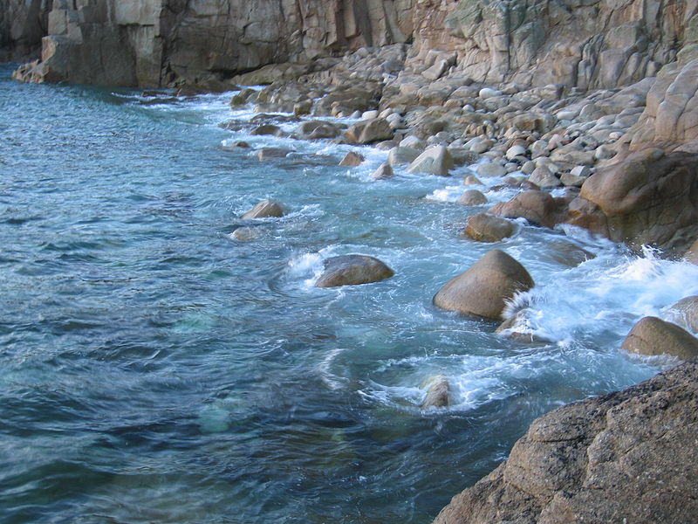
Ukázka erozivní síly oceánu
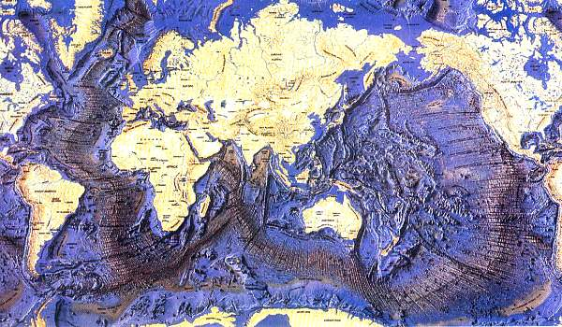
Reliéf mořského dna
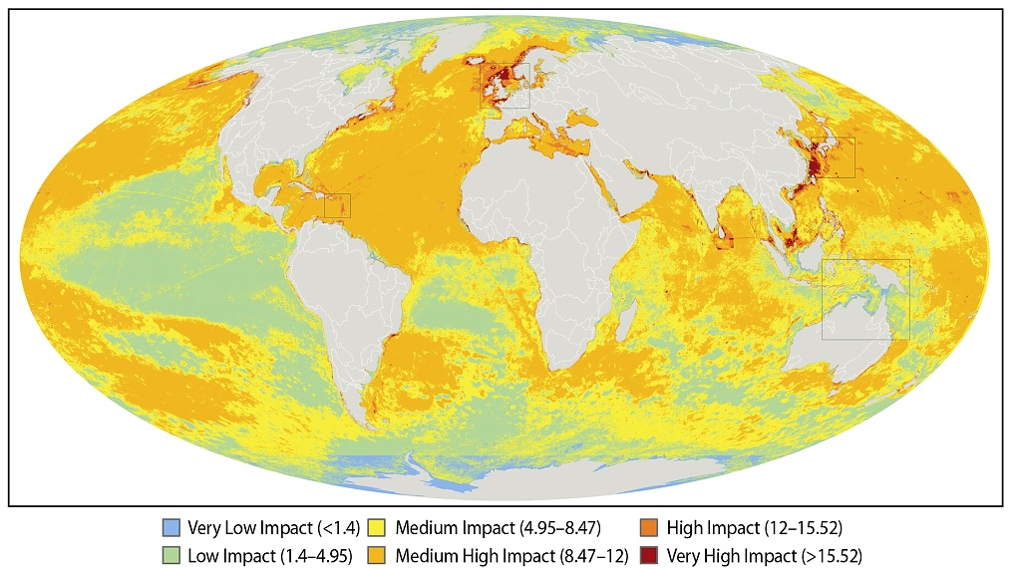
Mapa světových oceánů - škody způsobené lidskou aktivitou. Modře vybarvené regiony byly před člověkem chráněny a zůstaly téměř nedotčené. Naopak oranžová barva ukazuje na místa silně poničená. Červená barva signalizuje velmi vážnou devastaci.

http://cs.wikipedia.org/wiki/Sv%C4%9Btov%C3%BD_oce%C3%A1n
http://www.herber.webz.cz/www_ocean/index.html
http://gnosis9.net/view.php?cisloclanku=2008020008

